期刊文章合法性查询步骤
国家新闻出版广电总局、地方新闻出版局一直在清理各类不规范期刊。为了帮助大家鉴别不正规期刊，减少或防止老师们蒙受劳动成果和经济利益的双重损失。科技处现对一些投稿注意事项进行整理，供各位参考。
具体步骤如下：
1.收到杂志社征稿通知后，可将“期刊名称全称”在新闻出版总署期刊查询入口http://www.nppa.gov.cn/nppa/publishing/magazine.shtml，或者中国记者网http://press.gapp.gov.cn/中输入所需查询的期刊名称，确定该期刊是否为合法期刊。
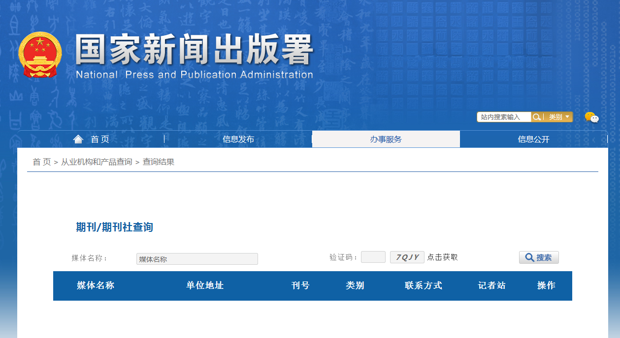
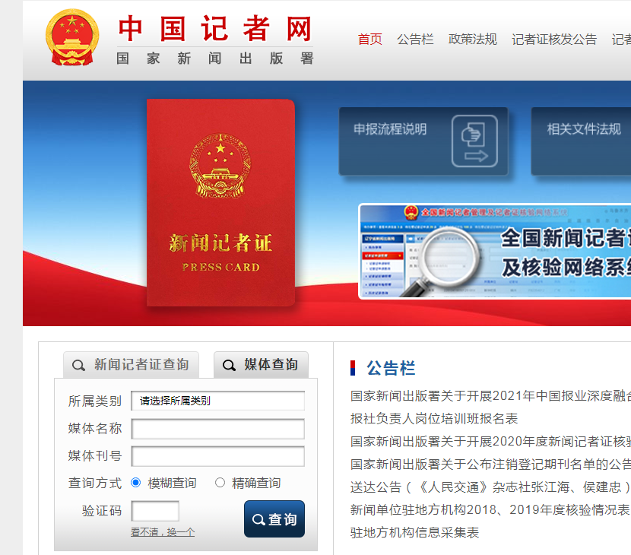
2.将期刊全称在“万方、知网、维普”等数据库中查询，如果该期刊有几种版本，且这些版的期刊的CN刊号相同，则该期刊属于一号多刊情形，此类期刊也属于违规期刊（中华人民共和国新闻出版总署令第三十三条规定），建议不要去投稿。
3.若期刊是唯一版本，请注意期刊封面上的字样，如果出现“理论版、学术版、教育教学研究、学术研究”等字样时，在不确定情况下，可以致电当地新闻出版局新闻报刊处，咨询该期刊是否违法违规。
4.请谨慎找中介机构代投稿，避免上当受骗。
科技处
2021年10月12日

